Step 1

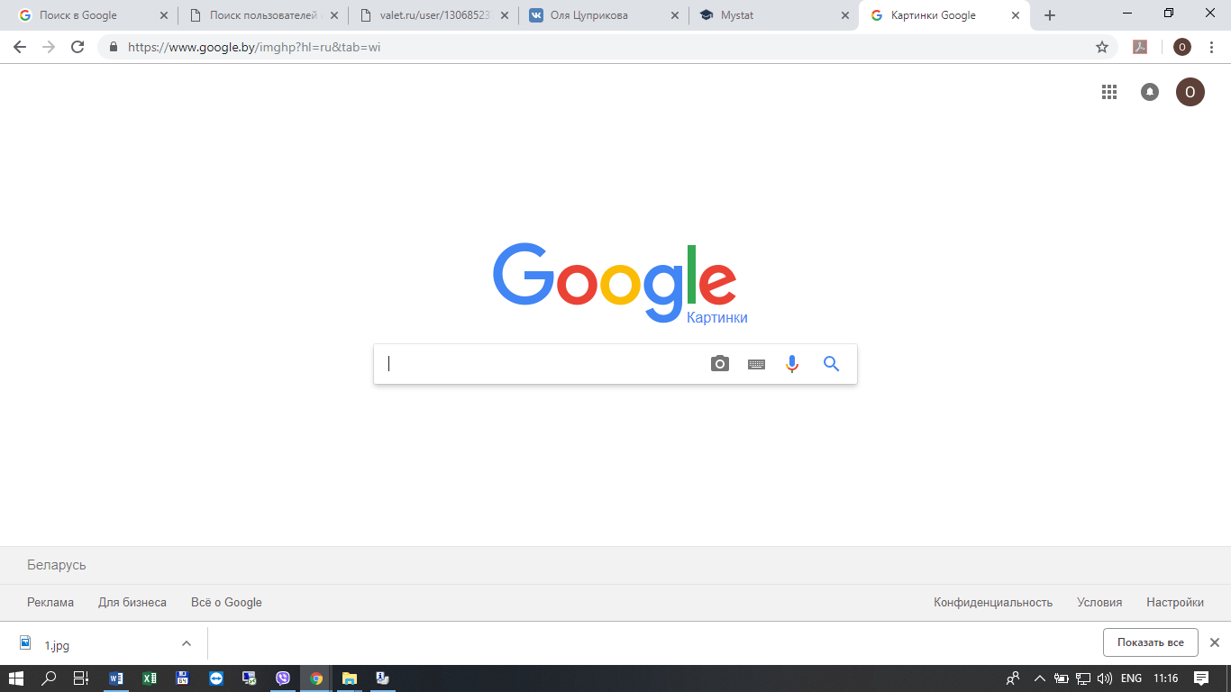

Step 2

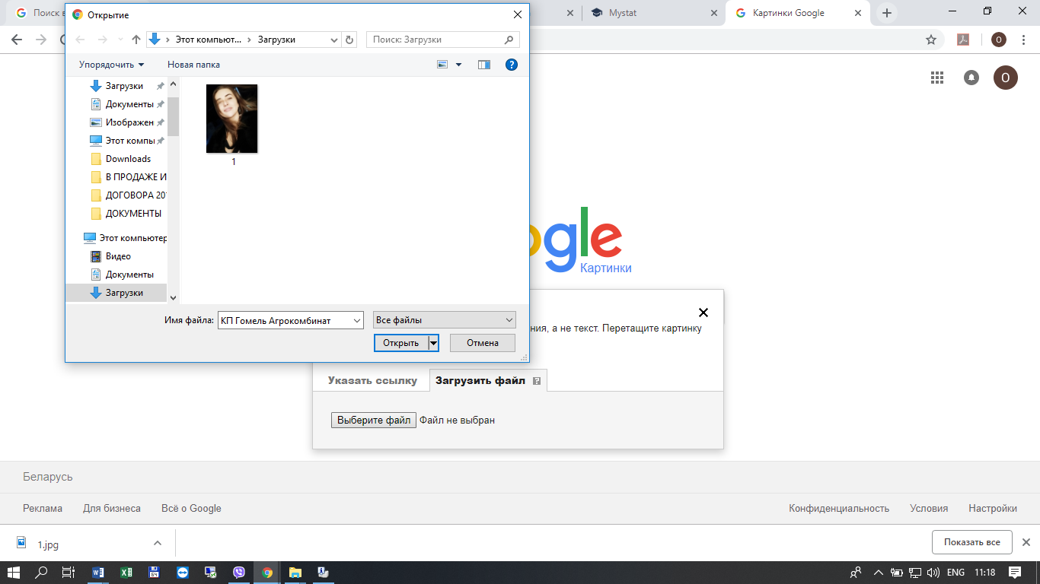

Step 3

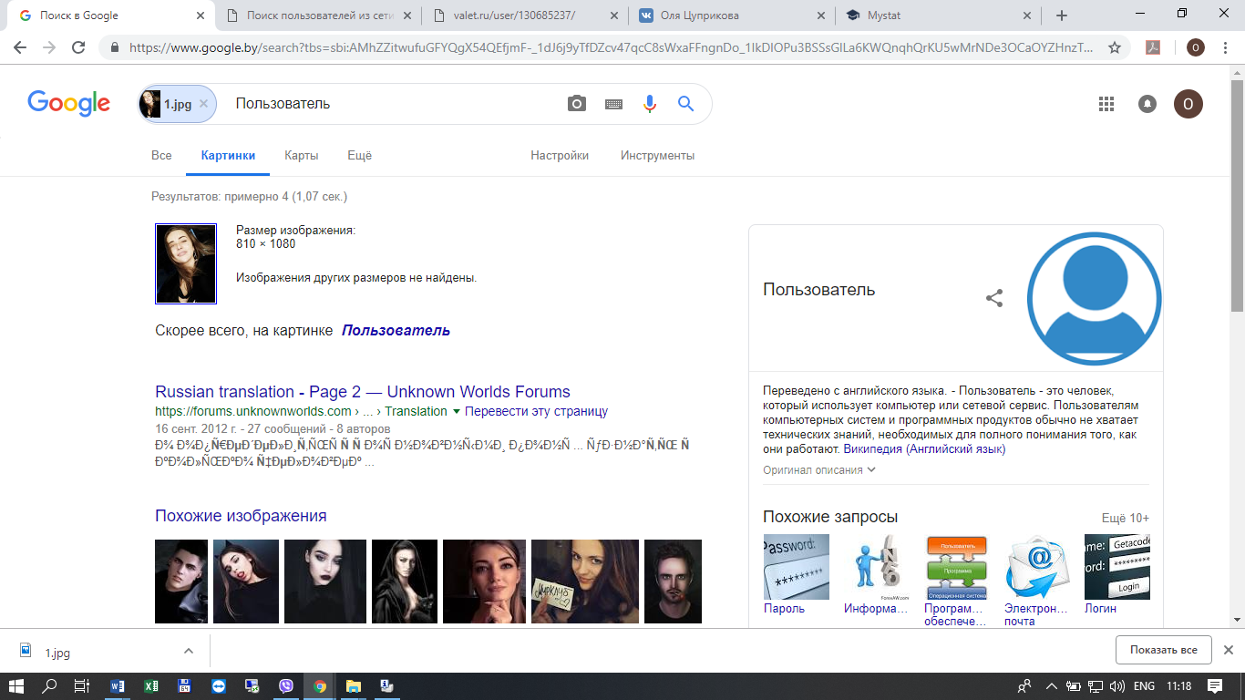

Ссылка на github репозиторий:

https://github.com/Tsuprikova/google_photo_search.git